**Рекомендации родителям от музыкального руководителя на летний период**.

**«Вот оно какое, наше лето, Лето яркой зеленью одето, Лето жарким солнышком согрето, Дышит лето ветерком….»**

 **Создайте фонотеку из записей классики, детских песенок, музыки из мультфильмов, плясовых, маршевых мелодий. Сейчас выпускается много музыкальных записей импровизационно - романтического характера. Такую музыку можно слушать специально, включать негромко при чтении сказок, сопровождать ею рисование, лепку, процесс укладывания малыша спать;**

 **Организуйте домашний оркестр из детских музыкальных инструментов и сопровождайте подыгрыванием на них записи детских песен, различных танцевальных и маршевых мелодий;**

 **Все дети очень подвижны, и если поощрять их двигательные импровизации под музыку, то таких детей будут отличать координированность и грациозность движений;**

* **Совместные походы на детские спектакли, концерты обогатят впечатления малыша, позволят расширить спектр домашнего музицирования;**

 **Бывая на природе, прислушивайтесь вместе с ребѐнком к песенке**

**ручейка, шуму листвы, пению птиц. Вокруг нас - звучащий мир, не упустите возможность познать его богатства для гармоничного развития вашего ребенка.**

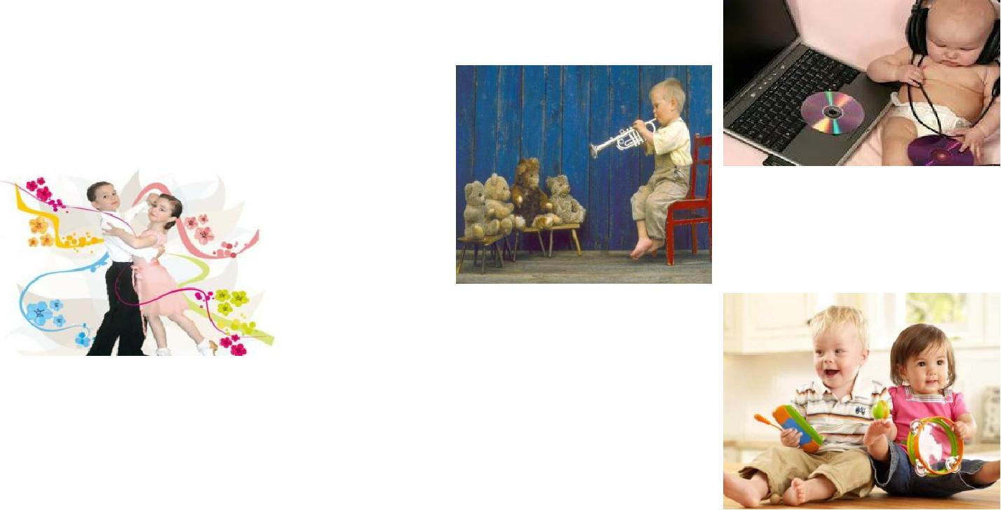



Исследователями заметили, что музыкальные игры оказывают заметное влияние на развитие внимания, на формирование способности к восприятию информации.

В настоящее время такие проблемы со вниманием не редкость. Чаще всего недостаточная способность сосредоточиться имеет бытовые причины. Дети обычно слишком много времени проводят у телевизора: яркие картинки, резкая музыка, быстрая смена действий перегружают и истончают нервную систему детей. Способность к восприятию заметно снижается, дети с трудом сосредоточиваются на одном задании продолжительное время. Музыкальные игры в условиях семьи являются эффективным средством профилактики неврозов, а также прекрасной подготовкой для дальнейшего обучения. Совместный музыкально-игровой досуг для ребенка может организовать любая мама или бабушка без специальной педагогической, музыкальной подготовки.

Для этого

* Создайте фонотеку из записей классики, детских песенок, музыки из мультфильмов, плясовых, маршевых мелодий, фоновые мелодии. Такую музыку можно включать на тихой громкости при чтении сказок, сопровождать ею рисование, лепку, укладывание малыша спать
* Организуйте домашний оркестр из покупных детских музыкальных инструментов или самодельных шумовых игрушек. Сопровождайте подыгрыванием на них записи детских песен, танцевальных, маршевых мелодий, собственное исполнение песен.
* Чтение стихов, загадок, сказочных историй может сопровождаться подыгрыванием на музыкальных инструментах.

Например, «Сказочки – шумелки» Железновы

Перед занятием раздайте инструменты с учётом возможностей малышей, можно также предложить детям выбрать инструмент и дать время проверить звучание.

Обеспечьте благоприятную, спокойную обстановку для проведения занятия, чтобы и Ваш рассказ, и шумовое оформление произвели впечатление на детей.

Во время исполнения используйте жесты и мимику, говорите медленно и выразительно, выдерживайте паузы.

Во время рассказа чаще глядите детям в глаза.

Игра на инструменте, должна звучать в паузах, иллюстрируя текст.

Инструмент берите в руки только для игры и затем откладывайте.

Инструмент должен отзвучать прежде, чем Вы продолжите рассказ.

Побуждайте детей к игре на инструментах. Вступление можно подсказывать взглядом, жестом или заранее условленным сигналом.

Мимикой и жестами можно подсказывать детям громкость и скорость игры. Лучше не прерывать без особой необходимости игру ребёнка.

Взрослый должен подготовить указания для игры на инструментах заранее, но в то же время быть готовым поддержать незапланированное вступление ребёнка, его творческую инициативу детей, идеи детей.

**«Лиса и рыба»**

Вёз как-то дед на санях рыбы целый мешок.

Лошадка бежит, копытами стучит, Бубенчиком звенит БУБЕНЦЫ/ КОРОБОЧКА

Видит дед – на дороге лиса лежит, обрадовался: «Вот будет моей старухе воротник на шубу!» - Бросил он лису в сани, БАРАБАН

а сам пошёл впереди. ЦЕЛЛОФАН

Лошадка бежит, колокольчиком звенит БУБЕНЦЫ/ КОРОБОЧКА

А лисичка стала выбрасывать из воза по рыбке, да по рыбке КСИЛОФОН ГЛИССАНДО

Выбросила всю рыбку и сама убежала БАРАБАНИТЬ ПАЛЬЦАМИ

* Игра на освоение ритма «Угадай песенку». Играть можно при любом удобном случае. Правила просты. Задумайте известную вашему ребенку песенку и прохлопайте ее ритм. Пусть он угадает песенку. Постепенно ребенок сам научится загадывать такие ритмические загадки. Не забывайте, что ребенку сложно удержать в памяти большой отрывок мелодии, поэтому в игре загадывайте только припев песенки, всего несколько строчек.
* Можно развивать музыкальный слух, знакомить с высокими и низкими звуками. Для этого можно использовать свой голос, металлофон, пианино. Покажите малышу, как летает и жужжит комарик (очень высокие звуки), как гавкает собачка (звуки средней высоты), как ревет мишка (очень низкие звуки). Пусть ваш ребенок сопровождает свои звуки движением. Например, попросите его показать, как летает комарик (малыш имитирует движение комарика, а также звучит тонким голосочком) и так далее.
* Длительность звука можно изучить с помощью рисования. Пусть Ваш ребенок, пока звучит нота, рисует на листе бумаги линию, а когда звучание закончится, перестанет рисовать («Посмотри, какой длинный звук», - скажите Вы ребенку). А на короткие звуки линии будут короткими или превратятся в точки.
* Игра на развитие тембрового восприятия «Угадай, что звучит» Для этой игры понадобятся предметы, которые есть в каждом доме. Например, стеклянная бутылка, чашка, кастрюля, тарелка, стакан. Возьмите карандаш за самый кончик и постучите по каждому предмету по очереди. Затем, попросите ребенка отвернуться и постучите по какому-нибудь одному предмету. Когда малыш повернется, дайте карандаш ему, и пусть он отгадает, по какому предмету Вы стучали. Вначале не берите много предметов, игра не должна быть сложной. Постепенно можно игру усложнять, добавляя предметы, похожие по звучанию, или угадывать звучание не одного предмета, а последовательности звуков.
* Под музыку с детьми можно танцевально импровизировать, тогда таких детей будет отличать грациозность движений
* Инсценирование – еще один вид совместной деятельности. Инсценировать можно песни, сказки, стихи, что безусловно развивает фантазию.
* Различные звукоподражания, производимые в процессе чтения сказок, а также песенные импровизации, передающие то или иное состояние, вызывают у детей у детей большой интерес и развивают творческое начало.
* Совместные походы на детские спектакли обогатят впечатления малыша.
* Бывая на природе, прислушивайтесь вместе с ребенком к песенке ручейка, шуму листвы, пению птиц. Вокруг нас звучащий мир, не упустите возможность познать его богатства для гармоничного развития вашего малыша.

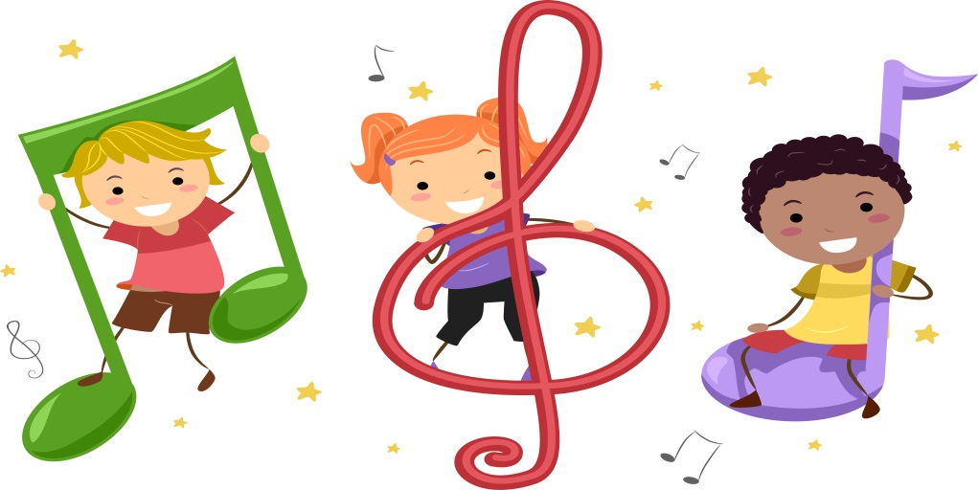

Родители часто спрашивают: "В какие музыкальные игры можно поиграть с детьми дома?" Начинать играть можно с самыми маленькими детьми.

Как только ребенок начнет делать первые шаги, можно осваивать ритм. Поиграйте с малышом в такую игру: хлопайте в ладоши, или топайте ногой ритм музыки. Сначала вы будете делать все движения за ребенка, хлопать его ладошками (рука в руке), помогать топать ножками, сидя на стуле. Постепенно ребенок научится слышать ритм самостоятельно.

Когда малыш научится произносить первые слова, то есть уже на втором году жизни, можно развивать музыкальный слух, знакомить ребенка с высокими и низкими звуками. Для этого, можно использовать или свой голос, или колокольчики, или детские музыкальные инструменты, например, металлофон . А если у Вас дома есть фортепиано – замечательно. Покажите малышу, как летает и жужжит комарик (очень высокие звуки), как гавкает собачка (звуки средней высоты), как ревет мишка (очень низкие звуки). Пусть Ваш ребенок сопровождает свои звуки движением, например, попросите его показать, как летает комарик (малыш имитирует движение комарика, а также жужжит тонким голосочком) и так далее.

Длительность звука можно изучать с помощью рисования. Пусть Ваш ребенок, пока звучит нота, рисует на листе бумаги линию, а когда звучание закончится, перестанет рисовать («Посмотри, какой длинный звук», - скажите Вы ребенку). А на короткие звуки линии будут короткими, или превратятся в точки. Очень увлекательная игра!

Для более старших детей есть интересная игра на развитие слухового восприятия «Угадай что звучит». Для этой игры Вам понадобится несколько предметов, которые есть в каждом доме. Например, стеклянная бутылка, кастрюля, тарелка, стакан, фарфоровая чашка. Возьмите карандаш за самый кончик и постучите по каждому предмету по очереди. Затем, попросите ребенка отвернуться и постучите по какому-либо одному предмету. Когда малыш повернется к Вам, дайте карандаш ему, и пусть он отгадает, по какому предмету Вы постучали. В начале игры не берите много предметов, для того, чтобы игра понравилась, она не должна быть слишком сложной. Сначала ребенок будет отгадывать методом проб. То есть, будет сам стучать по каждому предмету, пока не услышит нужное звучание. Если он ошибется, повторите попытку. Чем чаще Вы будете играть в эту игру, тем лучше ребенок будет ориентироваться в звучании данных предметов. В эту игру можно начинать играть с ребенком примерно с 3-х лет. Постепенно ее можно усложнять. Например, добавлять другие предметы, похожие по звучанию, или угадывать звучание не одного предмета, а последовательности звуков.

Еще одна игра с предметами направлена на развитие музыкального слуха. Назовем ее «Музыкальные сосуды» (стаканы, бокалы). Для игры нужны какие-либо одинаковые стеклянные сосуды, например, бутылки, или рюмки, или стаканы и еще металлическая ложка, или вилка. Пусть в начале их (сосудов) будет 2, чем старше ребенок, тем больше сосудов. Я опишу на примере бутылок. Наберите в одну бутылку немного воды, и постучите по горлышку бутылки ложкой, держа ее (ложку) за самый край. Попросите Вашего ребенка, с помощью воды и другой бутылки сделать такой же звук. Пусть Ваш малыш самостоятельно набирает какое-то количество воды в пустую бутылку, стучит по ней ложкой, и добивается нужного звука. Эта игра для более старших детей (с 5-6 лет). Далее с теми же предметами можно сочинять простые мелодии. Предложите ребенку набрать в бутылки различное количество воды и выстроить их по звуку. То есть, бутылки, которые звучат низким звуком – слева, и, соответственно, которые звучат высоким – справа. Поверьте, ребенку будет очень интересно этим заняться. Потом можно попробовать соединять звуки и выстраивать какую-либо простую мелодию. Сначала сочините что-то Вы, а затем предложите ребенку. Чем чаще Вы будете играть в эту игру, тем быстрее можно будет ее усложнять, например, добавлять больше бутылок, или комбинировать звуки бутылок, например, с колокольчиками.

Есть еще одна игра, которая поможет Вам развить у Вашего ребенка чувство ритма. Назовем эту игру «Угадай песенку». Играть в нее можно при любом удобном случае. Правила игры очень просты. Задумайте какую-либо хорошо известную Вашему ребенку песенку, и прохлопайте её ритм. Пусть он угадает песню, а затем загадает свою. Но не забывайте, что ребенку 4-6 лет трудно удержать в памяти большой отрывок мелодии, поэтому в игре загадывайте только припев песенки, вернее всего несколько строчек.

А еще под музыку можно очень хорошо фантазировать и расслабляться. Лучше всего это делать перед сном, или когда ребенка нужно успокоить. Для этого выберите легкую спокойную мелодию, попросите ребенка сесть, или лечь в удобное ему положение, закрыть глаза, и представить, что он попал в сказку. Пусть это будет сказочный лес, или поляна, или пляж, или все что Вы захотите. Начните рассказывать, куда Вы с ним попали, и как здесь замечательно. Пусть ребенок расскажет, что он видит, и что чувствует. Следите за тем, чтобы элементы Вашего рассказа совпадали с темпом, настроением мелодии. Например, если звучит отрывистая музыка, то пусть в этот момент в Вашем рассказе вы встретите зайчика, или будете перепрыгивать через небольшие лужицы. А если мелодия плавная – можно представить себя красивой бабочкой , порхающей над цветами или плыть на лодочке. В общем, фантазируйте, играйте, сочиняйте, и у Вас обязательно получится замечательная игра и продуктивное общение с Вашим ребенком.

**Игры, в которые можно поиграть вместе с детьми дома**

**«Найди игрушку»**

Спрячьте маленькую игрушку. Пусть ребенок поищет ее, а найдя, обязательно определит местонахождение: на…, за…, между…,в…, у…, и т.п. Потом поменяйтесь ролями.

**«Положи столько же»**

В игру можно играть везде. Взрослый выкладывает в ряд камешки (каштаны). Ребенок должен положить столько же, не считая (один под другим). Усложните игру, предложите положить больше камешков или меньше тоже в ряд.

**«Камешки»**

Играют вдвоем. Положите на землю камешки. Каждый по очереди подбрасывает один камешек вверх, стараясь его поймать, и одновременно собирает лежащие на земле камешки в другую руку. Если это удается, то количество пойманных камешков засчитывается как выигранные очки. Кто первый наберет 20 очков, тот и выиграл.

**«Путешествие на дачу»**

Скоротать время в дороге можно следующим образом. Один из родителей ведет машину, другой считает, например, обгоняющие их красные автомобили, а ребенок – такие же, идущие навстречу. Можно считать машины определенной марки, определенной величины.

С уважением, музыкальный руководитель

Акатьева Елена Владимировна